Öğrenci Numarası(12253030)
Adı Soyadı(Erdem Gençoğlu)
- Problem:Tarihleri saklamak için aşağıda UML sınıf diyagramı verilen MyDate sınıfını ve bu sınıfın metod ve özelliklerini test etmek için main metodu bulunan MyDateTest sınıfını yazınız.

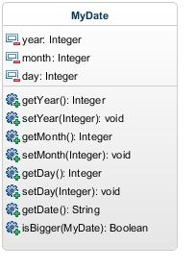

- Problemin Çözümü(Solution):
- Programın Amacı(Purpose of Application):Kullanıcıdan alınan 2 tarih arasında karşılaştırma yapılacak
- En Çok Zorlanılan Kısım(Most Difficult Part): Try Catch kısmı
- Programın Çalışması(How application works): Kullanıcıdan Day,Month,Year bilgileri alınarak gerekli metodlarda işleme sokulduktan sonra karşılaştırma yapılması.
- Kullanılan Veri Yapıları(Data structures used in application):
- Metodlar(Functions):getYear(),setYear(int),getMonth(),setMonth(int),getDay,setDay(int),getDate(),isBigger(MyDate)

- Buglar(Bugs): Day,month,year değişkenlerine karakter girme de sorun(try catch ile giderildi).Day,month,year değişkenlerine olması gerekenden büyük sayı girebilme (for yapısında if kullanılarak çözüldü.).2. Tarihi girişte yanlış bir ifade girilirse başlangıca döner tekrar ilk tarihten devam eder.
- Kodlar(Source Codes): https://github.com/erdemgencoglu/MyDate

